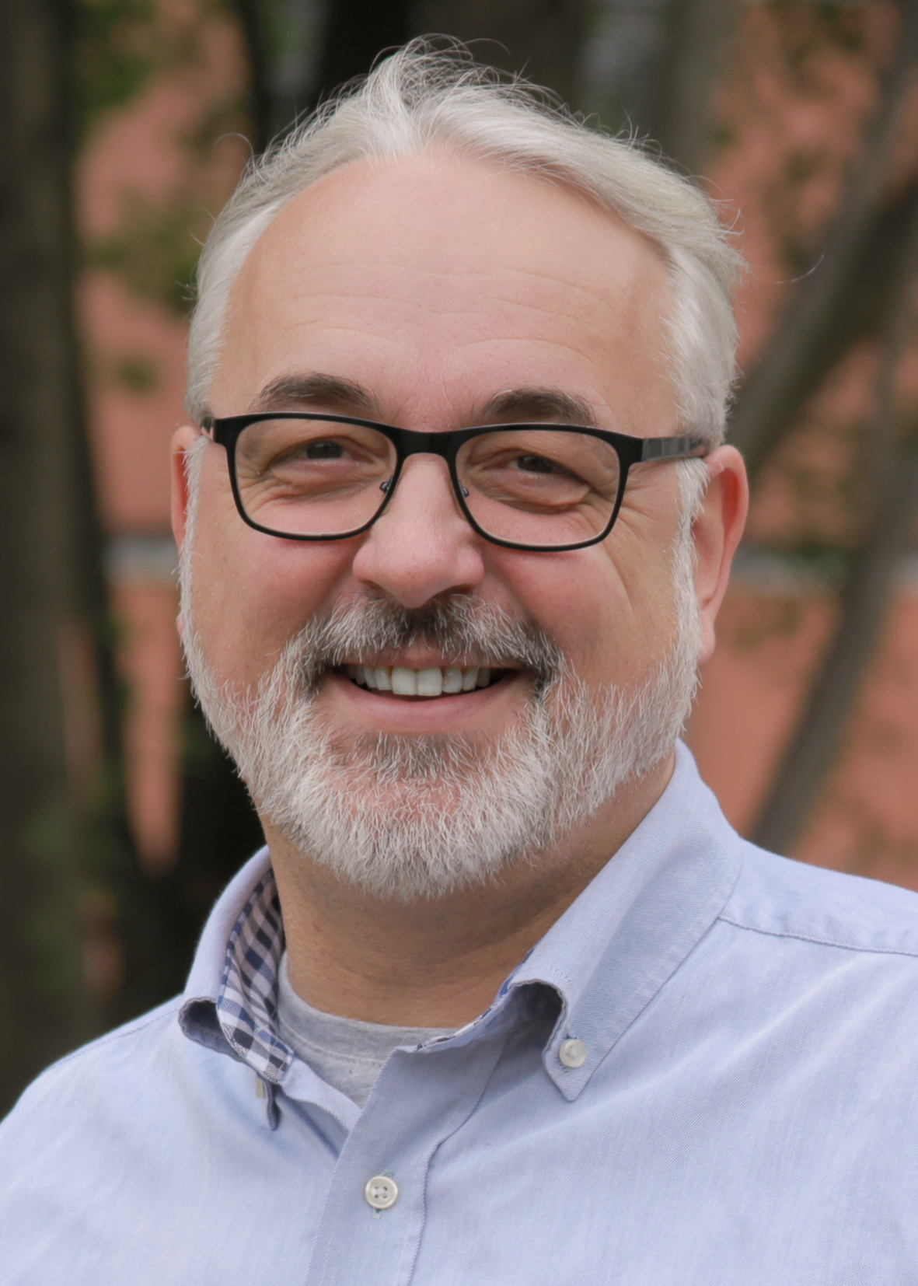

**PERSON**

**Name** Mike Guwak

**Adresse** Sachsenring 13a,

65817 Eppstein - Deutschland

**Telefon** +49 1573 | 764 92 89

**E-Mail** [info@mikeguwak.de](mailto:info@mikeguwak.de)

**Website** [mikeguwak.de](https://mikeguwak.de/)

**Geboren** am 4. April 1971 in Marburg, Deutschland

**Staatsangehörigkeit** Deutsch

**Familienstand** Geschieden, ein Kind

**KERNKOMPETENZEN**

* **Leitung & Strukturierung von IT-Betriebseinheiten**
* **Einführung & Optimierung von IT-Service-Prozessen (ITIL-basiert)**
* **Strategische Weiterentwicklung von IT-Infrastrukturen**
* **Erstellung & Pflege von Notfallplänen, Betriebsdokumentationen**
* **Koordination von Dienstleistern & externen Partnern**
* **SLA-/KPI-gestützte Serviceüberwachung**
* **Schnittstellenmanagement zwischen IT & Fachabteilungen**
* **Analyse & Verbesserung interner IT-Prozesse**
* **Konzeption & Umsetzung technischer Lösungen**
* **Kommunikationssicherheit auf allen Ebenen**
* **Öffentliche Ausschreibungen (Bewertung & Technik)**

9

MIKE **GUWAK**

*"Als erfahrener IT-Professional mit über 25 Jahren Praxis in Infrastrukturmanagement, Systemadministration und IT-Serviceverantwortung stehe ich für Stabilität, Effizienz und hohe Qualitätsansprüche im IT-Betrieb.*

*Ich verbinde ausgeprägte Analysefähigkeit mit praxisnaher Umsetzungskompetenz – sowohl in Konzernstrukturen als auch in mittelständischen Unternehmen. Mein Profil zeichnet sich durch eigenverantwortliches Handeln, ganzheitliches IT-Verständnis sowie technisches Fingerspitzengefühl im Umgang mit komplexen Infrastrukturen aus.“*

**BERUFSERFAHRUNG**

**Fibrolux GmbH |** Hofheim, Deutschland

**Senior Systemadministrator *Seit Juli 2023***

* Verantwortung für Aufbau, Betrieb und Weiterentwicklung der gesamten IT-Infrastruktur
* Einführung eines proaktiven Monitorings mit Zabbix zur Überwachung geschäftskritischer Systeme
* Pflege und Weiterentwicklung der IT-Dokumentation und Notfallplanung
* Administration der Microsoft 365 Umgebung mit Fokus auf SharePoint, Teams, Microsoft Defender, Intune und Exchange Online
* Schnittstellenfunktion zwischen Geschäftsführung, Fachabteilungen und externen IT-Dienstleistern

**SOLVVision AG |** Frankfurt, Deutschland

**Consultant Infrastruktur *Januar 2023 – Juni 2023***

* Unterstützung von Kunden bei der Analyse und Optimierung ihrer IT-Infrastruktur
* Bearbeitung komplexer Tickets im Bereich Infrastruktur über ServiceNow
* Strukturierung und Bewertung von CMDBs zur Verbesserung der Datenqualität
* Konzeption und Aufbau virtueller Rechenzentren für Unternehmenslösungen

**Red Reply GmbH |** Frankfurt, Deutschland

**IT Service Manager *Januar 2021 – Dezember 2022***

* Monatliche Erstellung von SLA-Reports und Servicedesk-Auswertungen
* Betreuung und Wartung der Oracle ZFS Storage Systeme
* Verantwortung für den 2nd Level Support im Rahmen unternehmenskritischer Anwendungen
* Einführung standardisierter Supportprozesse auf Basis ITIL

**NECDIS GmbH |** Frankfurt, Deutschland

**Senior IT-Systemengineer *Juli 2019 – Dezember 2020***

* Betrieb und Pflege der internen IT-Systemlandschaft inkl. CRM/ERP
* Erstellung technischer Lösungskonzepte für Kundenprojekte
* Technische Auswertung öffentlicher Ausschreibungen
* Erstellung von Angeboten, Kommunikation mit Kunden und Lieferanten
* Koordination mit Herstellern und externen Partnern
* Dokumentation technischer Umsetzungen und Lösungswege

**bluetelligence GmbH |** Wiesbaden, Deutschland

**Quality Manager Enterprise Glossary *Februar 2019 – Juni 2019***

* Verantwortung für den Test der Software “Enterprise Glossary”
* Erstellung einer umfangreichen Produktdokumentation in einem Wiki (Atlassian Confluence)
* Unterstützung im First Level Support

**ORACLE Deutschland B.V. & Co. KG |** Dreieich, Deutschland

**Senior Technical Support Engineer *Juli 2010 – Januar 2019***

* Support von folgenden Oracle Produkten: SL8500, SL4000, SL3000, SL150, L500, L700, SL24/48, StorageTek SAM-FS/QFS Software, Solaris
* Fehlerdiagnose mit Remote Support WebEx oder SDP2
* Bereitstellung von Problemisolierung und -lösung bei sehr komplexen Problemen
* Unterstützung bei einer möglichen zukünftigen Problembestimmung/-lösung

**Sun Microsystems GmbH |** Langen, Deutschland

**TSC Engineer CT3 *Oktober 2000 – Juni 2010***

**GE CompuNet |** Frankfurt, Deutschland

**Systemtechniker Support Services *Oktober 1996 –***

***September 2000***

**Systematics Rhein-Main |** Wiesbaden, Deutschland

**Systemtechniker *November 1995 – September 1996***

**Henning Sicherheit GmbH |** Hainburg, Deutschland

**Energieelektroniker *November 1994 – Februar 1995***

**Siemens AG |** Frankfurt, Deutschland

**Energieelektroniker - Anlagentechnik *Juni 1992 –***

***Oktober 1994***

**BILDUNGSWEG**

**Siemens AG |** Frankfurt, Deutschland

**Ausbildung zum Energieelektroniker**

***Fachrichtung Anlagentechnik***

***September 1988 - Juni 1992***

**Konrad-Haenisch-Schule |** Frankfurt, Deutschland **Realschulabschluss**

***1982 - 1988***

**WEITERBILDUNGEN**

* **Microsoft Defender – Bedrohungen abwehren**
* **Microsoft Teams, Intune, SharePoint Online**
* **Zabbix Monitoring – Einführung & Betrieb**
* **Nginx – High Performance Webserver**
* **Fail2Ban – Schutz vor Brute-Force-Angriffen**
* **Veeam Backup & Replication – Kompaktkurs**
* **Microsoft Azure – Grundlagen & Administration**
* **Windows Server 2022 – Administration**

**IT-SKILLS**

* **Betriebssysteme**: Windows Server, Linux (Debian, Ubuntu)
* **Cloud & Microsoft**: Microsoft 365, Azure, Intune, SharePoint, Teams
* **Backup & Recovery**: Veeam, Oracle ZFS Storage
* **Monitoring & Logging**: Zabbix, Nginx, Fail2Ban
* **Netzwerk & Sicherheit**: Firewall-Konfiguration, Zugriffskontrollen
* **Service & Ticketing**: Jira, Jira SM, Confluence, ServiceNow
* **Scripting & Automatisierung**: PowerShell (Grundlagen), Bash
* **Virtualisierung & Infrastruktur**: Aufbau virtueller Rechenzentren

**REFERENZEN**

*Auf Anfrage erhältlich*